实验一 不可逆单闭环直流调速系统静特性的研究

一．实验目的
1．研究晶闸管直流电动机调速系统在反馈控制下的工作。
2．研究直流调速系统中速度调节器ASR的工作及其对系统静特性的影响。
3．学习反馈控制系统的调试技术。
二．预习要求
1．了解速度调节器在比例工作与比例—积分工作时的输入—输出特性。
2．弄清不可逆单闭环直流调速系统的工作原理。
三．实验线路及原理
见图1-7。
四．实验设备及仪表
1．教学实验台主控制屏。
2．NMCL—01组件、NMCL—33组件、NMEL—03/4组件、NMCL—18组件
3．电机导轨及测功机、转速转矩测量、直流发电机M01、直流电动机M03
4．双踪示波器
5．万用表
五．注意事项
1．直流电动机工作前，必须先加上直流激磁。
2．接入ASR构成转速负反馈时，为了防止振荡，可预先把ASR的RP3电位器逆时针旋到底，使调节器放大倍数最小，同时，ASR的“5”、“6”端接入可调电容（预置7μF）。
3．测取静特性时，须注意主电路电流不许超过电机的额定值（1A）。
4．三相主电源连线时需注意，不可换错相序。
5．系统开环连接时，不允许突加给定信号U_{g}起动电机。
6．改变接线时，必须先使系统的给定为零，同时按下主控制屏总电源开关的“断开”红色按钮。
7．双踪示波器的两个探头地线通过示波器外壳短接，故在使用时，必须使两探头的地线同电位（只用一根地线即可），以免造成短路事故。
六．实验内容
1．移相触发电路的调试（主电路未通电）
用示波器观察NMCL—33的双脉冲观察孔，应有双脉冲，且间隔均匀，幅值相同；观察每个晶闸管的控制极、阴极电压波形，应有幅值为1V～2V的双脉冲。
2．求取调速系统在无转速负反馈时的开环工作机械特性。
a．断开ASR的“3”至U_{ct}的连接线，G（给定）直接加至U_{ct}，且U_{g}调至零，直流电机励磁电源开关闭合。
b．合上主控制屏的绿色按钮开关。
c．调节给定电压U_{g}，使直流电机空载转速n₀=1000转/分，调节直流发电机负载电阻（可采用NMEL-03/4中R₂的两只电阻并联），在空载至额定负载的范围内测取7～8点，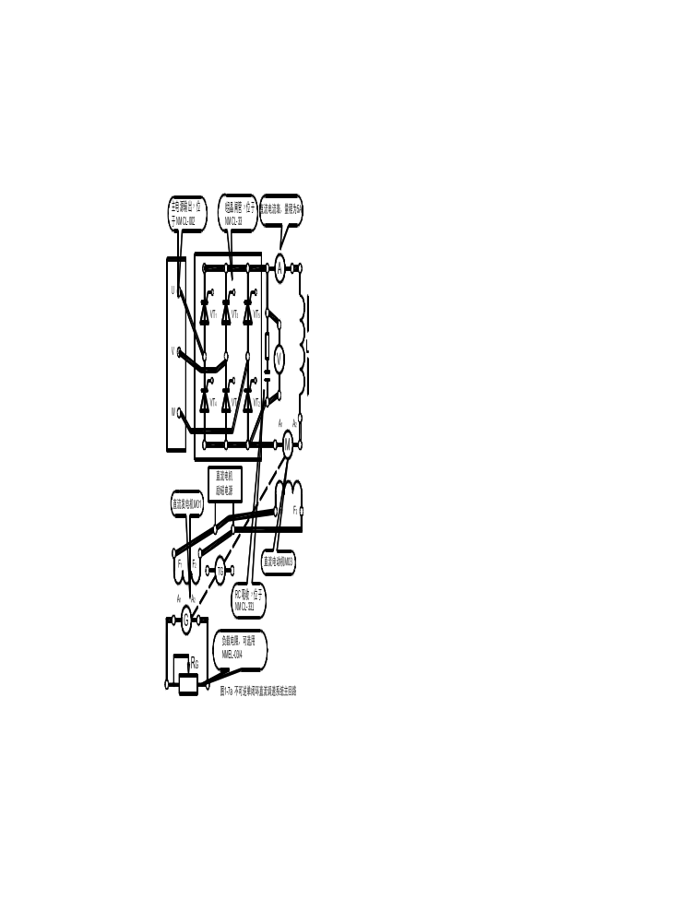读取整流装置输出电压U_{d}，输出电流i_{d}以及被测电动机转速n。
i_{d}（A）
U_{d}（V）
n（r/min）

3．带转速负反馈有静差工作的系统静特性
a．断开G（给定）和U_{ct}的连接线，ASR的输出接至U_{ct}，把ASR的“5”、“6”点短接。
b．合上主控制屏的绿色按钮开关。
c．调节给定电压U_{g}至5V，测ASR“3”与地的电压，调节RP2，使输出限幅电压为-5V。
调节直流发电机负载电阻，在空载至额定负载范围内测取7～8点，读取U_{d}、i_{d}、n。
i_{d}（A）
U_{d}（V）
n（r/min）
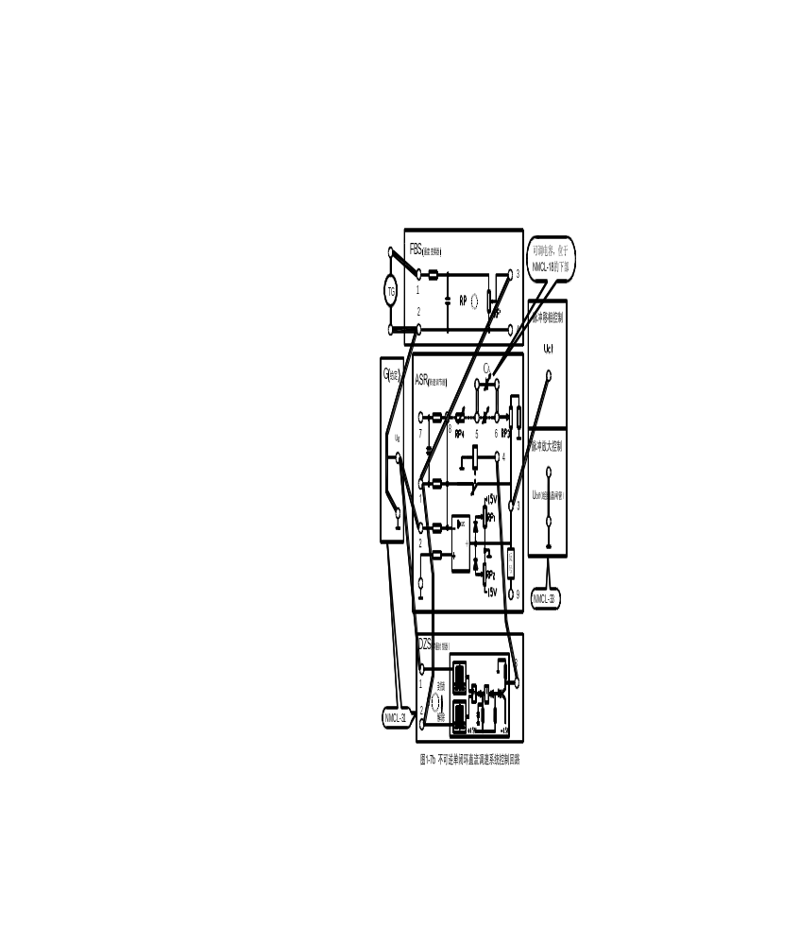4．测取调速系统在带转速负反馈时的无静差闭环工作的静特性
a．断开ASR的“5”、“6”短接线，“5”、“6”端接可调电容，可预置7μF，使ASR成为PI（比例—积分）调节器。
b．调节给定电压U_{g}，使电机空载转速n₀=1000转/分。在额定至空载范围内测取7～8个点。
i_{d}（A）
U_{d}（V）
n（r/min）
七．实验报告
绘制实验所得静特性，并进行分析、比较。
八.注意事项
1. 图1-7A中直流电动机M的A₁和A₂调换位置；
2. 图1-7b中脉冲移相控制U_{ct}接ASR的9脚，而不是3脚。

